Bibliografía: Profesor Hassan Ammar. "Mi libro árabe". Ed. 1982. Prólogo.
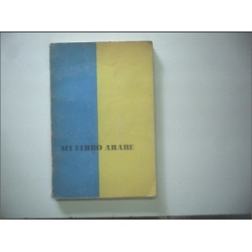
Prólogo:
"No podemos saber a ciencia cierta cuándo se formó el idioma árabe, al cual lo conocemos ahora. Sabemos que los árabes son muy antiguos y el idioma árabe primitivo, se originó en la Península Arábiga incluyendo Yemen, Kathar, Bahrein y todos esos países de la península asiática. Pero podemos saber que el idioma árabe se destacaba 150 años antes que del Islam o sea, el Siglo V de la era Cristiana, donde los árabes se expresaban a través de la poesía. En prosa no nos ha llegado nada antes del Islam. Todo era en poesía y los poetas eran premiados por una obra extraordinaria. Ya los árabes pensaban y trabajaban por el enriquecimiento del idioma y crearon tres mercados literarios, siempre hablando de la época pre- islámica, el más importante se llamaba Ukals y se llevaba a cabo durante los tres primeros meses del año lunar."

